Stjernebilder

Orion: Orion er oppkalt etter den store jegeren Orion i gresk mytologi. Orion var en halvgud, og skal ha vært veldig sterk. Han bar gjerne rundt på en klubbe laget av jern. Stjernebildet Orion består av åtte stjerner der tre sterke danner Orions belte, og de resterende utgjør kroppen til jegeren. Ofte er det bare beltet som er synlig på nattehimmelen. I tillegg finnes fem stjerner som utgjør Orions sverd.
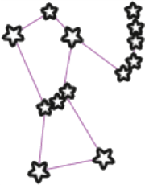

Karlsvognen: Karlsvognen utgjør halen til Store bjørn. Den består av syv lyssterke stjerner og kan i Norge sees hele året, så lenge det er mørkt. Karlsvognen er ikke oppkalt etter Karl den store, men betyr rett og slett "mannsvognen". Karlsvognen danner bildet av en vogn, der fire stjerner utgjør vognen og tre stjerner utgjør håndtaket.

Lille bjørn: Lille bjørn ligner på Karlsvognen, men er, som navnet tilsier, mindre. I Lille bjørn ligger himmelens nord pol, og polarstjernen er den klareste stjernen i dette stjernebildet.
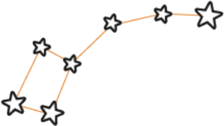

Cassiopeia: Stjernebildet Cassiopeia består av fem stjerner som sammen utgjør en W. I Norge kan bildet sees hele året. Cassiopeia var, ifølge gresk mytologi, dronning av Etiopia.

Perseus: Perseus skal ha få navnet sitt etter halvguden Perseus som drepte Medusa i gresk mytologi. De tre klareste stjernene i stjernebildet danner en trekant.
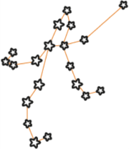

Tvillingene: I følge gresk mytologi skulle tvillingene Castor og Pollux (som også er navnet på de to hovedstjernene i stjernebildet) være med på å hente tilbake skinnet av den gylne væren fra en farlig drage. Gudene lagde de en stjerne for hver av tvillingene for å lyse opp hjemveien for dem.
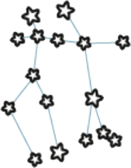

Væren: Væren består kun av tre stjerner. Det har fått navnet sitt etter den gylne væren i gresk mytologi som var avlet opp av Poseidon. Det var skinnet til denne væren som tvillingene skulle hente fra dragen.
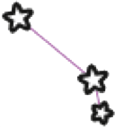

Kefus: Kefus lyser ikke så sterkt, men kan observeres gjennom hele året i Norge. Stjernebildet er oppkalt etter mannen til Kassiopeia, kong Kefus i gresk mytologi.
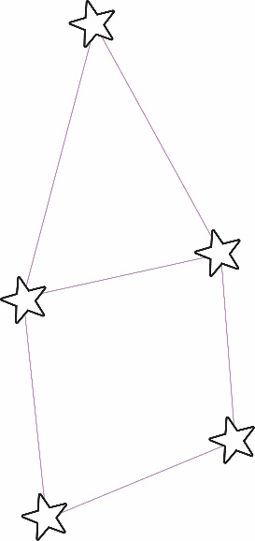

Store bjørn: Store bjørn er et stort stjernebilde som i Norge kan sees på himmelen hele året. Store bjørn inneholder flere mindre stjernebilder, det mest kjente er Karlsvognen.
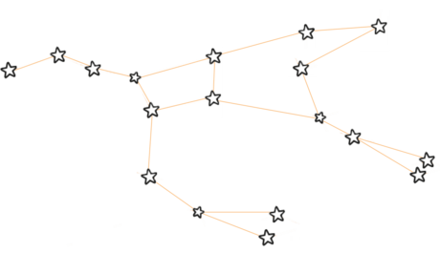

Lyren: Lyren er et lite stjernebilde som består av fem stjerner. Det har fått navnet sitt fra det gamle strengeinstrumentet lyr. Lyren skal, ifølge gresk mytologi, ha blitt plassert på himmelen til ære for guden Orpheus som var en berømt sanger.
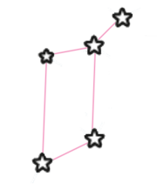

Bjørnevokteren: Bjørnepasseren består av syv stjerner, og viser en menneskelig skikkelse. Han ser mot Store bjørn, og skal, i følge gresk mytologi, passe på at ikke Store bjørn stikker av mot horisonten.
